PHỤ LỤC 2
MẪU CHỨNG CHỈ KỸ NĂNG NGHỀ
(Ban hành kèm theo Thông tư số 142/2020/TT-BQP ngày 20 tháng 11 năm 2020 của Bộ trưởng BQP)
1. Kích thước: 200 mm x 130 mm
2. Hình thức và nội dung của chứng chỉ kỹ năng nghề như sau:
a) Mặt ngoài:
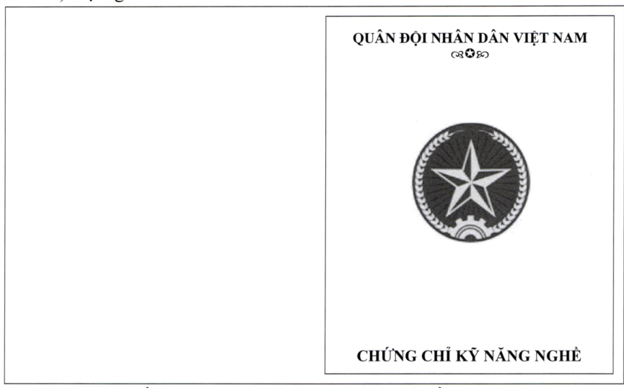
Mặt ngoài nền màu đỏ tươi; bên phải có khung viền màu vàng, kích thước khung 110 mm x 80 mm; khoảng cách từ mép khung đến mép giấy phía ngoài là 10 mm. Nội dung trong khung được trình bày bằng kiểu chữ Times New Roman, cụ thể như sau:
- Hàng chữ “QUÂN ĐỘI NHÂN DÂN VIỆT NAM” được trình bày bằng font chữ Time New Roman, kiểu chữ in hoa đứng, đậm, màu vàng, cỡ chữ 12;
- Quân hiệu có đường kính 35 mm;
- Hàng chữ “CHỨNG CHỈ KỸ NĂNG NGHỀ” được trình bày bằng font chữ Time New Roman, kiếu chữ in hoa đứng, đậm, màu vàng, cỡ chữ 14.
b) Mặt trong:
Mặt trong chứng chỉ nền màu trắng, có 2 khung viền màu đỏ, kích thước mỗi khung 120 mm x 90 mm, chính giữa khung bên trái có Quân hiệu (đường kính 45 mm), khung bên phải in chìm quân hiệu màu vàng nhạt, bao quanh mặt trong là khung hoa văn màu xanh nhạt; khoảng cách từ khung đến mép giấy phía ngoài là 05 mm, khoảng cách giữa 2 khung là 10 mm. Nội dung trong khung được trình bày bằng kiểu chữ Times New Roman, cụ thể như sau:
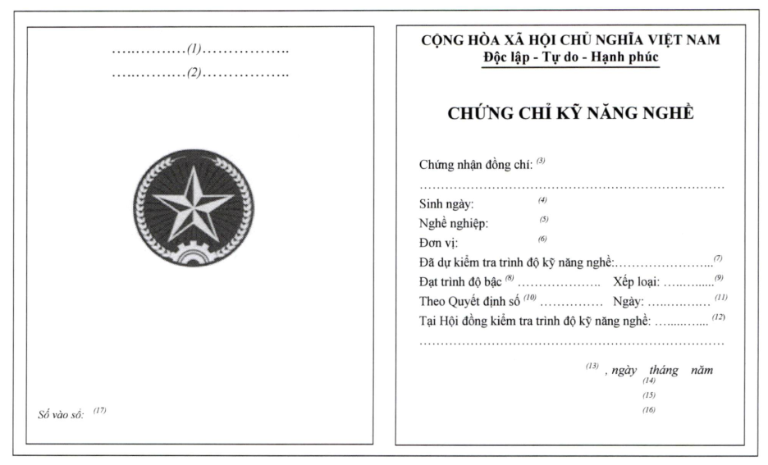
- Hàng chữ “CỘNG HÒA XÃ HỘI CHỦ NGHĨA VIỆT NAM” được trình bày kiểu chữ in hoa đứng, đậm, màu đen;
- Hàng chữ “Độc lập - Tự do - Hạnh phúc” được trình bày kiểu chữ in thường đứng, đậm, màu đen;
- Hàng chữ “CHỨNG CHỈ KỸ NĂNG NGHỀ” được trình bày kiểu chữ in hoa đứng, đậm, màu đỏ;
c) Các nội dung ghi trên chứng chỉ kỹ năng nghề:
⁽¹⁾ Tên của quân khu, quân đoàn và đơn vị tương đương trực thuộc Bộ Quốc phòng cấp chứng chỉ kỹ năng nghề, kiểu chữ in hoa đứng, màu đen;
⁽²⁾ Tên của Cục Kỹ thuật (cơ quan kỹ thuật) tổ chức kiểm tra trình độ kỹ năng nghề, kiểu chữ in hoa đứng, màu đen;
⁽³⁾ Ghi họ và tên đầy đủ của người được cấp chứng chỉ bằng kiểu chữ in hoa đứng, màu đen;
^{(4), (5), (6)}: Ghi theo hồ sơ quản lý của đơn vị bằng kiểu chữ in thường đứng, màu đen;
⁽⁷⁾ Ghi nghề đăng ký kiểm tra bậc kỹ năng nghề bằng kiểu chữ in thường đứng, màu đen;
^{(8), (9)} Ghi kết quả kiểm tra đã được Hội đồng kiểm tra trình độ kỹ năng nghề công nhận bằng chữ kiểu đứng, màu đen;
^{(10), (11)} Ghi Quyết định và ngày Quyết định của cấp có thẩm quyền cấp chứng chỉ trình độ kỹ năng nghề bằng kiểu chữ số in thường đứng, màu đen;
⁽¹²⁾ Ghi tên Hội đồng kiểm tra nâng bậc nghề bằng kiểu chữ in thường đứng, màu đen;
⁽¹³⁾ Ghi tên địa danh nơi cấp có thẩm quyền cấp chứng chỉ kỹ năng nghề và ngày, tháng, năm cấp chứng chỉ bằng kiểu chữ in thường đứng, màu đen;
⁽¹⁴⁾ In chức danh của người ký chứng chỉ bằng kiểu chữ in hoa đứng, đậm, màu đen;
⁽¹⁵⁾ Chữ ký và dấu của cơ quan, đơn vị người ký cấp chứng chỉ kỹ năng nghề;
⁽¹⁶⁾ Ghi cấp bậc, họ tên đầy đủ của người ký chứng chỉ kỹ năng nghề bằng kiểu chữ in thường đứng, đậm, màu đen;
⁽¹⁷⁾ Ghi theo số thứ tự trong số cấp chứng chỉ kỹ năng nghề của Quyết định của cấp có thẩm quyền cấp chứng chỉ trình độ kỹ năng nghề bằng kiểu chữ số in thường đứng, màu đen.

